质量成本管理突破实践
—质量成本分析与改善

主办单位：一六八培训网（冠达咨询） www.peixun168.com；www.wonder168.com
课程价格：4380元/人
课程导师：白宝俊老师
课程日期：4月21-22日上海、9月20-21日上海
参训对象：质量管理相关人员、生产运营、技术/工程/研发经理、各部门主管及工程师、SQE、财务管理人员等；
联系方式：18826414993黄老师（微信同号）15821390638刘老师（微信同号）
注：本课程可为企业提供上门内训服务和咨询服务，欢迎来电咨询！
【课程背景】
中国制造业成本降低异常困难，其中质量成本就高达30%以上，全面质量成本管理的有效实施，可降低生产制造成本10%，利润增加20%！
在企业运营中
你是否因为产品成本高，在市场上输于竞争对手？
你是否销售额上升，但利润率却不断下降？
面对客户的不断降价的要求，你是否正面临降低成本的巨大压力？
在后危机时代，不能不用的利器---质量成本分析与改善
【课程收益】
通过本课程，我们将清楚的告诉您：
- 为什么要推进质量成本管理？
- 什么才是质量成本管理真谛？
- 质量成本管理与财务的成本管理有什么关系？
- 质量成本管理可以带来哪些收益？
【课程实况】
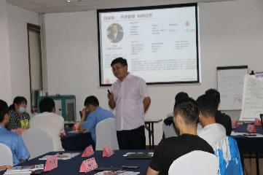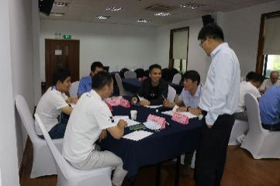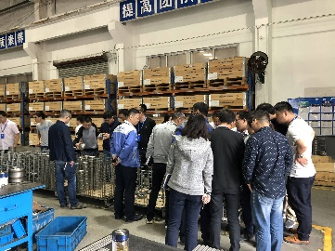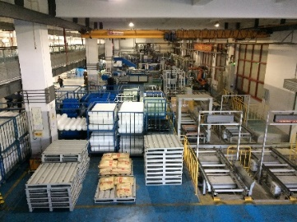
【课程大纲】

PART 1 质量成本管理基础篇
一、为啥它是利器
- 后危机时代的内忧外患
  - 案例：一个老总的烦恼(10分钟)
- 初识这把剑-----啥是质量成本管理
- 工厂质量管理的发展
- 质量活动中产生的成本分析
- 质量成本分析结构图
- 质量成本的四大组成部分
- 质量活动产生的成本划分技巧
- 为什么通常的财务管理无法降低质量成本
1)工厂财务损益表结构介绍
2)如何在制造费用中识别质量成本
3)不同管理水平企业产品质量成本代价图
4)如何建立三级质量成本科目
5)三级质量成本科目数据收集及分析方法
6)质量成本目标制定及预算管理方法
二、是花对钱，还是多花钱-----用好质量预防降成本
实例演练：质量成本归类分析
- 质量预防成本统计分析
  - 工厂中常见的质量预防活动
  - 质量预防活动中的人员成本分析
  - 质量预防活动中的物质成本分析
- 如何提高质量预防成本效率
1)产品开发过程关键路径图
2)产品量产准备与量产放行条件
3)DFMEA/PFMEA质量管理工具介绍
4)DFMEA/PFMEA在质量预防中的运用
5)8D技术在持续改善中的运用
三、防微杜渐，体检也需要------适当降低质量鉴定成本
- 质量鉴定成本统计分析
1)工厂中常见的质量鉴定活动
2)产品质量鉴定活动的形式与分类
3)生产过程质量鉴定方法
4)质量鉴定活动中的人员成本分析统计
5)质量鉴定活动中的物质成本分析与统计
6)质量鉴定成本效率分析图
7)最佳质量鉴定成本点判定方法
- 如何提高质量鉴定成本效率
1)如何提高检验活动的有效性
2)影响检验活动有效性的因素分析
3)测量系统能力分析（MSA）简介
4)影响测量、检验系统能力的关键因素
5)过程监控技巧及SPC在过程质量鉴定中的运用
四、一分都不要漏---质量缺陷一座隐形的金矿
- 质量缺陷成本统计分析
1)内部缺陷成本与外部缺陷成本定义
2)工厂中常见的内部缺陷处理活动
3)隐性内部缺陷成本分析
4)内部缺陷造成的人机物成本解析表
5)供应商来料缺陷造成的成本分析
6)供应商低质量成本（COPQ）统计方法
7)外部缺陷成本的统计分析方法
- 如何降低质量缺陷成本
1)QC七大手法在质量缺陷统计分析中的运用
2)质量问题的解决工具：因果图、表
3)质量缺陷成本的目标管理运用
4)来料质量缺陷原因分析
5)来料质量缺陷责任追究及索赔方法
6)如何防止外部质量成本风险
7)客户投诉、退货处理应对技巧
实例演练：质量成本分析与改善

PART 2 质量成本管理应用篇
一、什么是推进质量成本管理的基础?
- 质量成本管理推进的必要条件?
- 推进前应做哪些准备?
二、质量成本管理的重心是什么?
- 明白初衷,不偏离目标
- 常见的偏离初衷和目标的表现及其后果
三、质量成本数据收集的难点与重点?
实例演练：质量成本科目设置及数据采集规划
- 质量成本科目设置时需要思考的维度
- 质量成本数据采集与哪些流程有关?
- 如何确保质量成本采集数据的可信度?
四、质量成本数据分析的的难点与重点?
- 质量成本数据分析由谁发布—-一个不容忽视的问题
- 质量成本数据分析法由分析目的说了算

【授课讲师】
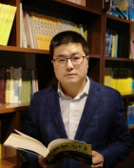
白老师 高级顾问、精益学院导师
★五百强制造业实战型管理专家★
让运营简单快乐 让工作高效有料
[中层管理][精益生产][质量管理]专家
- 精益生产实战型专家/高级讲师
- 六西格玛黑带
- 系统的接受过日本与美国专家的专业培训，并做过几百场改善
【专业背景】
1.[上海慧制]服务于上海慧制企业管理咨询有限公司高级顾问
➢辅导过奥文电机项目，三个月内样板线生产效率提高了40%
2.[凯泉] 曾服务于石家庄凯泉杂质泵有限公司，任总经理工作。
➢推行卓越运营，开展6S和可视化管理工作，推行小泵价值流改善，效率提高80%。
➢根据价值流规划，对现有布局重新调整，扭亏400万，实现盈利。
3.[赛莱默]曾服务于赛莱默水处理系统有限公司，从事精益生产和质量改进工作。
➢推行全员改善，全面推进6S和可视化.
➢独立领导价值流改善项目，建立拉系统和中小线单件流单元设计，并圆满达成目标，该项目获得总部以及中国区的高度认可，作为一个标杆生产线全球推广。
➢建立现场质量控制系统，实施FMEA和CP，导入防错技术和SPC控制，提高供应商的质量保证能力。已发货产品缺陷率从2014年的1365ppm到365ppm；供应商的质量水平从2014年的21460ppm降低到4264ppm。
➢建立全面质量成本管理体制，参与公司的目标和指标制定
➢重新建立ISO9000体系和客户服务体制
➢2008年通过绿带认证，2014年获得黑带认证，领导项目4个，推行300多个改善，年节省300多万美元。
➢2009年通过美国质量经理认证。
- [普利司通] 曾服务于普利司通轮胎有限公司，从事质量担当工作
- 建立TS16949体系，并于2005年通过认证；辅导3个1级供应商进行过程能力改善，并通过日本本部审核。
- 主抓质量改进活动，质量改善，质量日活动，上下工序走访活动等等
2. [第三橡胶厂] 主要从事过车间技术员，工艺员，项目管理，质量管理，企业管理等工作
- 建立QS9000/GJB2001体系，并通过认证，同时主导产品的CCC认证；
在轮胎检测方面引入全息检验技术，在轮胎工业上发表全息技术在轮胎检测中的应用论文。
【擅长课程】
一线主管问题分析解决、一日生产管理、六西格玛绿带、黑带培训、统计过程控制（SPC）、8D、QCC、DFM、DFA、全面质量管理、精益生产导入、价值流分析、TPM等；
【讲师优势】
- 白老师长期以来一直在企业摸爬滚打，一直奉行理论与实践结合的方式，做到理论浅显易懂，方法实用有效、思维不断创新。在方针管理、现场管理、精益TPM设备管理、改善周活动、快速换线（SMED）、质量改进、精益持续改善、成本管理、班组长（督导者）能力提升的策划及推进方面，有着丰富的实战经验。
- 白老师系统的接受过日本与美国专家的专业培训，有着国企，日企，美企和，民营企业的丰富经历，从事质量和精益生产领域近二十年，与有先进的管理理念和丰富经验的团队一起工作，学习，成为了一名有丰富实战经验的教练。
- 白老师以“空讲理论，不能落地的老师就不是好老师；持续改善不能带来收益的顾问不是好顾问”的宗旨，以深入浅出，通俗易懂的培训风格广受客户好评，真正做到在完成项目目标的同时培养精益管理团队，提升卓越运营能力，超越客户期望的转变。
【教学风格】
——[快乐有料]——
培训项目操作实战型专家主讲，项目推行经验丰富，问题解决更透彻，借助学员实际案例进行针对性性的剖析、演练，实现学员带着问题来带着答案走！
——[轻松幽默]——
将专业系统的理论知识与企业实践相结合，讲解深入浅出，演绎通俗易懂，真正做到一听就懂、一练就会!
——[气氛活跃]——
将管理知识生活化，并辅助大量案例引起学员共鸣，有利于学员参与其中，并确保学员主动与持久的学习力。
——[学以致用]——
用互动、体验、讲评等授课方式，让学员在练中学，学中练，达到学以致用，用企业实践经验，并将带方法和工具解决企业的实际问题。
【荣誉客户】
浙江苏泊尔家电有限公司、常州富兴机电有限公司、苏州市伟克斯电器有限公司、无锡布勒机械制造有限公司、宁波吉盛电器有限公司、北京贝瑞和康医疗器械有限公司、上海真兰仪表科技股份有限公司、真诺测量仪表（上海）有限公司、慧而特（中国）餐饮设备有限公司、艾法史密斯机械（青岛）有限公司、文登奥文机电有限公司、壳牌石油公司、博世电动、杜邦化学、荷兰飞利浦、中远集团、中兴通讯、美的、小天鹅、上海电气、亚新科汽车、通用电气、通用汽车、阿尔卡特、施耐得、迅达电梯、IBM、惠普电脑、摩托罗拉、特许半导体、仁宝电子、杜邦、广东电信、长安福特、大众汽车、西门子、联合利华、飞利浦医疗、贝尔、马尼托瓦餐饮设备（杭州、张家港工厂）、华为、TRW、TCL、中远物流、国美电气、神龙汽车、神华集团、斯凯孚、博威、罗氏制药、UT斯达康(中国)有限公司等；

